附件1

外审材料上传操作步骤

1. 登录人事综合管理系统。

2. 点击“外审管理”进入外审模块。

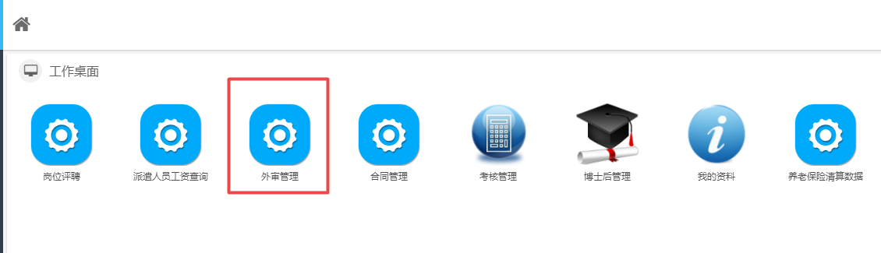

3. 依次点击“2022年正高二三级晋级评聘外审”和“外审材料”。

4. 点击“上传材料”。

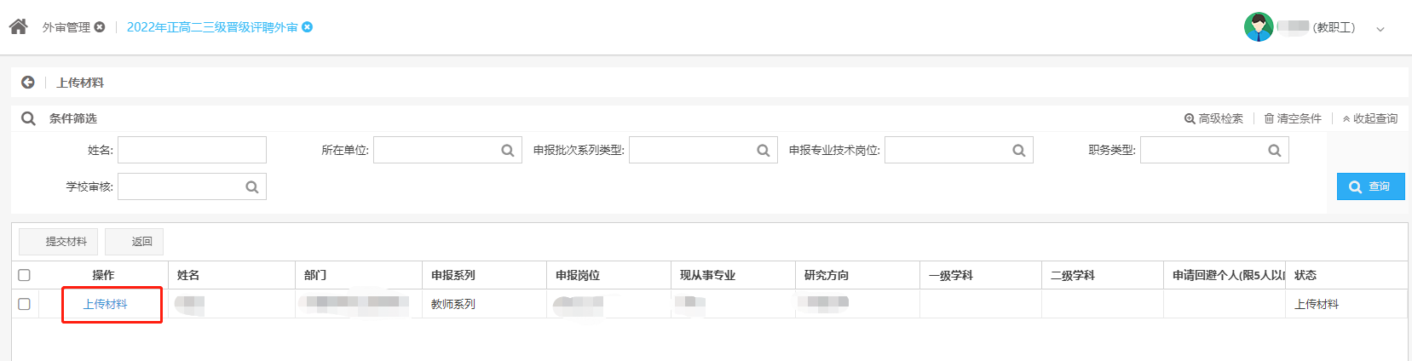

5. 选择“一级学科”“二级学科”，如有需要可填写“申请回避专家”（限5个人以内；须注明单位姓名，如：XX大学张三）等内容。

6. 点击“新增”，分别上传5项以内**任现专业技术岗位以来**的学术成果代表作“名称”、选择代表作“类别”、上传代表作“电子版材料”（须为申报材料中已正式填报的，PDF格式，**每项代表作大小一般不超过5M；**须内容完整，论文须为第一或通讯作者），**确认无误后点击“保存”按钮。**各代表作须逐项上传。

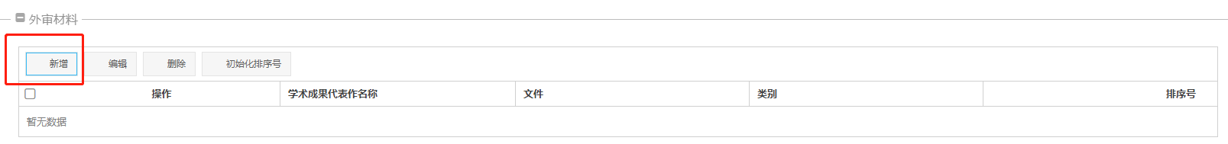

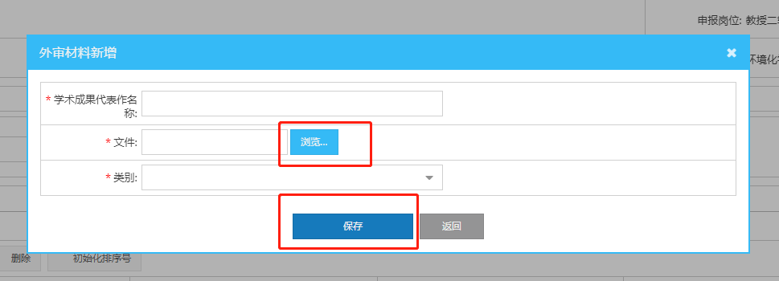

7. 各项信息填写、上传无误后点击最下方**“保存”**按钮。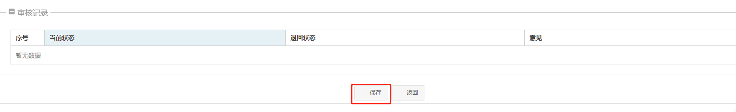

8. **返回上一层，点击“提交材料”**按钮，提交成功后会弹出“材料提交成功”提示框。申报表、外审函等由人事处统一配置。

